练习05：差分方程模型

- 求线性差分方程的通解：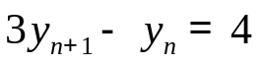。
2、求数列通项为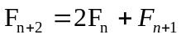的通解,并确定满足初始条件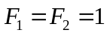的特解，画出数列的前20项的图形.

3、作为房产公司的代理人，你要迅速准确地回答客户各方面的问题。现有人看中了贵公司一套建筑面积为S（m²），单价为P（元/ m²）的房子。他计划首付30%，其余70%用20年按揭贷款（贷款年利率r）。请你提供下列信息：房屋总价格、首付款额、月付还款额。
要求：先求出房屋总价格、首付款额、月付还款额三者的符号解；再求出当S=130m²，P=5000元/ m²，r=5.0% 时三者的数值解。
求解：（1）给出模型假设及建立相应的差分方程；
- 利用递推公式法求解差分方程的符号解；
- 利用Matlab求解差分方程的符号解；
- 求出当S=130m²，P=5000元/ m2，r=5.25% 时三者的数值解；
- 分析按月还款与按年还款哪种对贷款者更有利？

